
埃博拉出血热防控疫情周报
Weekly Report of Ebola Virus Disease
（第14期）

中国疾病预防控制中心
2015年1月12日-18日



埃博拉出血热防控疫情周报
（第14期）

重点提示：
1.本周西非三国报告了近5个月以来最低的疫情水平；塞拉利昂疫情继续下降；利比里亚疫情处于下降后的低发状态；几内亚报告了2014年8月17日以来的最低疫情水平。
2. 1月18日马里卫生部宣布该国埃博拉疫情得到控制。
一、疫情进展

（一）本周西非三国报告了近5个月以来的最低水平；塞拉利昂疫情继续下降；利比里亚疫情呈低发状态；几内亚报告了自2014年8月中旬以来最低确诊病例数。
1. 据1月14日WHO疫情通报，截至1月11日，西非三国共报告埃博拉出血热病例21261例，死亡8414人。其中塞拉利昂报告10124例，死亡3062人；几内亚报告病例2806例，死亡1814人；利比里亚报告8331例，死亡3538人（附表1）。
2. 塞拉利昂疫情继续下降，最近一周（2015年1月12日- 18日，下同）新报告确诊病例184例，较前一周（2015年1月5日-28日，248例，下同）减少64例，疫情仍主要活跃在西部地区；利比里亚疫情呈低发状态，本周新报告确诊病例共8例，与前一周报告的病例数持平；几内亚近一周报告确诊病例42例，较前一周减少32例，是2014年8月17日以来报告确诊病例数最低的一周，前期有病例报告的4个地区在过去的21天无新增病例。
3. 西非三国疫情地区分布：塞拉利昂西部地区疫情最严重地区，首都弗里敦（Freetown）仍然是疫情高发地区，近一周新报告确诊病例数（59例），较前一周减少34例。其次为与其邻近的坡特洛科（Port Loko，41例）和西区乡村（Western Rural ,31例），另外近期疫情高发的东部地区科诺（Kono）报告14例确诊病例。利比里亚仅有2个地区各报告4例确诊病例，分别为蒙特瑟拉多（Montserrado）和开浦蒙特（Grand Cape Mount）地区。几内亚以福雷卡里亚（Forecariah）和首都地区科纳克里（Conakry ）疫情最严重，本周分别报告12例和9例确诊病例；8个地区仅报个了1例确诊/临床诊断病例。（附图1-4）。
4. 近一周西非三国新增医务人员感染5例（几内亚5例、利比里亚0例，塞拉利昂0例）。截至1月11日，西非三国累计报告埃博拉出血热医务人员病例825例，死亡493人。（附表1）。
5. 对西非三国有年龄和性别信息的个案病例分析显示：无性别差异；但发病率随年龄增长而增高，45岁以上年龄组发病率为15岁以下年龄组的4倍。

（二）1月18日马里卫生部宣布该国埃博拉疫情得到控制。

二、防控工作

（一）国际机构防控策略。
联合国埃博拉应对特别任务团（UNMEER）在2014年12月2日设定60天（2014年12月1日至2015年2月1日）的埃博拉防控零目标：在西非三国的63个地区层面，推进各项关键防控措施落实；为了实现该目标，需要重点落实接触者追踪、监测和快速应对能力。

（二）西非三国防控工作。
1. 塞拉利昂
1月14日WHO通报：截至1月7日，塞拉利昂社会动员工作已动员了457名宗教领袖和2974名社区领导，覆盖13373个家庭，社区信任与社区参与度提高。
2. 利比里亚
1月14日WHO通报：截至1月7日，利比里亚社会动员工作覆盖15个地区12425个家庭，开展社区会议培训。
3. 几内亚
截止2014年底，几内亚的社区观察委员会（CWCs）已成立1399个（计划2950个）。
1月13日UNMEER通报：国际移民局（IOM）在几内亚启动第一批18个省级埃博拉应急指挥中心（全国建设目标为30-35个）的改造升级，以支持国家应急指挥中心（NEOC）工作；同时积极讨论将省级应急指挥中心与国家应急指挥中心整合协调问题，以便于适应从埃博拉紧急响应过度到恢复阶段的管理功能。
4. 病例隔离和密切接触者管理
截至1月14日每新增报告1例确诊/临床诊断病例平均隔离治疗床位数分别为：塞拉利昂6.4张（上周为4.6）、利比里亚13.9张（上周为15.1）、几内亚3.1张（上周为2.1）。WHO认为从国家层面看，西非三国现有的床位数均有能力隔离治疗新发病例，但是由于分布不均，有些地区仍无可利用治疗中心，伴随而来的这些地区的病例报告偏低及无法实现100%病例隔离治疗目标。各国正在采取措施解决床位在各地区分布不均的问题，如在塞拉利昂西部农村地区和几内亚的科亚（Coyah）地区建设新的埃博拉治疗中心。
近一周接触者追踪24小时随访率平均值为：塞拉利昂84%（上周90%）、利比里亚99%（上周98%）、几内亚92%（上周96%）。随访率在其他许多地区仍然很低。过去21天病例接触者追踪比例分别为：塞拉利昂1:11（上周1:8）、利比里亚1:43（上周1:32）、几内亚1:14（上周1:12），许多地区正在组建病例主动搜索工作队。
5. 防控资源
截至1月11日，西非三国共有44个埃博拉治疗中心（ETCs）正常运转（1967张床位），其中塞拉利昂23个（1207张床位）、利比里亚16个（510张床位）、几内亚5个（250张床位），床位数占预期建设数量的44%（1967/4427）。社区关护中心（CCCs）共有530张床位，其中塞拉利昂437张，利比里亚93张，床位数占预期建设数的27%（530/1964）。尽管在国家层面上床位资源充足的，但是由于分布不均，有些地区仍无可利用治疗中心，伴随而来的这些地区的病例报告偏低及无法实现100%病例隔离治疗目标。
西非三国现有27个实验室，其中塞拉利昂9个（ 1个在建）；利比里亚13个（1个在建）；几内亚5个（1个在建）。实验室标本24小时送达率均为100%（附图6、7、8）。
截至1月11日，现有安全丧葬队伍217支，其中几内亚61支、利比里亚92支、塞拉利昂64支，占预期建设数的81%（217/269）。WHO认为，西非三国目前国家层面均有能力对所有报告的埃博拉死亡病例进行安全丧葬，但局部地区能力还是相对不足（附表2）。
三、国际援助
世界粮食计划署（WFP）完成对塞拉利昂坎比亚一家医院改建成为拥有40张床位的埃博拉留观中心，已开始运营；联合国开发计划署（UNDP）向塞拉利昂的幸存者捐赠100个太阳能收音机（非洲非政府组织捐赠）和100个太阳能灯（松下捐赠）；联合国儿童基金会（UNICEF）在几内亚科亚地区建成了一个拥有100张床位的埃博拉治疗中心（ETC），有效缓解了首都科纳克里ETC的压力。
四、重要研究进展
本期无特殊研究进展；重点媒体报道信息摘抄如下：
路透社：1月13日，利比里亚卫生部副部长称，利国15个地区仅有2个地区有埃博拉确诊病例报告，Montserrado（首都所在地区）和Grand Cape Mount（塞拉利昂边界地区）；如能保持当前防控态势，利比里亚将很快在全国范围内达到零病例。
BBC：1月13日，美国疾控中心主任对西非埃博拉出血热防控形势乐观，西非有可能控制疫情（注：未给出时间范围）；但担心西非三国对防控成绩自满，未来防控仍需很长的时间继续努力。

附表1 西非埃博拉出血热报告病例统计表（改编自WHO1月14日通报）
国家 | 本次更新截至日期 | 上次更新截至日期 | 总病例数(新增) |  | 确诊病例数  (新增) |  | 死亡数（新增） |  | 医务人员（新增） |  | 病死率(%)
几内亚 | 1月11日 | 1月4日 | 2806 | (31) | 2514 | （42） | 1814 | (33) | 159 | (5) | 65
利比里亚 | 1月11日 | 1月2日 | 8331 | (174) | 3127 | （8） | 3538 | (42) | 370 | (0) | 42
塞拉利昂 | 1月11日 | 1月4日 | 10124 | (344) | 7786 | (184) | 3062 | (119) | 296 | (0) | 30
小计 |  |  | 21261 | (549) | 13427 | (234) | 8414 | (194) | 825 | (5) | 40
尼日利亚 | 10月19日宣布疫情控制 |  | 20 | (0) | 19 | (0) | 8 | (0) | 11 | (0) | 40
塞内加尔 | 10月17日日宣布疫情控制 |  | 1 | (0) | 1 | (0) | 0 | (0) | 0 | (0) | 0
西班牙 | 12月2日宣布疫情控制 |  | 1 | (0) | 1 | (0) | 0 | (0) | 1 | (0) | 0
美国 | 12月22日疫情得到控制 |  | 4 | (0) | 4 | (0) | 1 | (0) | 3 | (0) | 25
马里 | 12月28日 | 12月21日 | 8 | (0) | 7 | (0) | 6 | (0) | 2 | (0) | 75
英国 | 12月28日 | 12月21日 | 1 | (1) | 1 | (1) | 0 | (0) | 1 | (1) | 0
小计 |  |  | 35 | (1) | 33 | (1) | 15 | (0) | 18 | (1) | 43
合计 |  |  | 21296 | (550) | 13460 | (235) | 8429 | (194) | 843 | (6) | 40

附表2 西非三国近两周埃博拉出血热防控资源对比（改编自WHO 1月14日通报）
关键指标 | 利比里亚 |  |  | 塞拉利昂 |  |  | 几内亚 |  |  | 合计
关键指标 | 本周 | 上周 |  | 本周 | 上周 |  | 本周 | 上周 |  | 本周 | 上周
临床治疗中心数量 | 16 | 17 |  | 23 | 19 |  | 5 | 5 |  | 44 | 41
已有床位数 | 510 | 546 |  | 1207 | 1046 |  | 250 | 250 |  | 1967 | 1842
当地目标建设床位数 | 1989 | 1989 |  | 1783 | 1783 |  | 655 | 695 |  | 4427 | 4467
社区关护中心数量 | 6 | 6 |  | 26 | 26 |  | 0 | 0 |  | 32 | 32
已有床位数 | 93 | 93 |  | 437 | 291 |  | 0 | 0 |  | 530 | 384
当地目标建设床位数 | 428 | 428 |  | 1208 | 1208 |  | 328 | 328 |  | 1964 | 1964
隔离病例能力(床位数：病例数) | 13.9 | 15.1 |  | 6.4 | 4.6 |  | 3.1 | 2.1 |  | - | -
实验室数量 | 9 | 8 |  | 13 | 11 |  | 5 | 4 |  | 27 | 23
实验室标本24小时可送达比例(%) | 100 | 100 |  | 100 | 100 |  | 100 | 100 |  | 100 | 100
丧葬服务队
已有队伍数 | 64 | 70 |  | 92 | 98 |  | 61 | 61 |  | 217 | 229
当地目标建设队伍数 | 100 | 100 |  | 107 | 107 |  | 62 | 62 |  | 269 | 269
对登记接触者每天随访比例(%) | 99 | 98 |  | 84 | 90 |  | 92 | 96 |  | - | -
新增医护人员感染病例* | 0 | 1 |  | 0 | 153# |  | 5 | 6 |  | 5 | 160
#：塞拉利昂上周对前期疫情中医务人员感染数字进行了补报，并非上周新增数。

附表3 西非三国埃博拉感染病例性别、年龄统计表（改编自WHO 1月14日通报）
国家 | 病例总数
国家 | 性别分类（/10万） |  |  | 年龄分类（/10万）
国家 | 男 | 女 |  | 0-14岁 | 15-45岁 | 45岁以上
几内亚 | 1334(25) | 1430(26) |  | 442(10) | 1564(34) | 736(47)
利比里亚 | 2538(128) | 2444(124) |  | 831(48) | 2653(155) | 1015(190)
塞拉利昂 | 4125(145) | 4423(153) |  | 1771(73) | 4821(186) | 1936(262)
合计 | 7997(78) | 8297(81) |  | 3044(35) | 9038(101) | 3687(130)
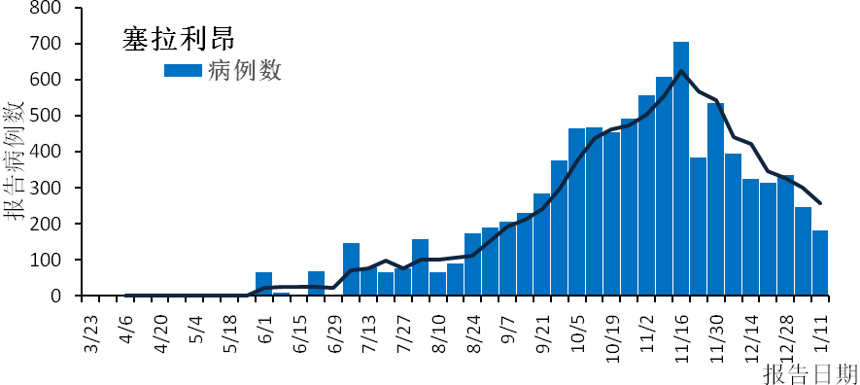
附图1 2015年塞拉利昂埃博拉疫情报告病例数周分布（WHO）
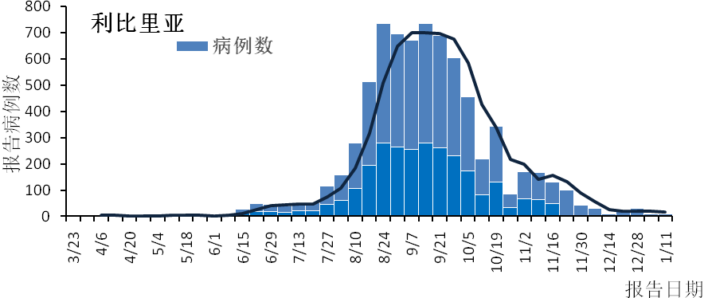
附图2 2015年利比里亚埃博拉疫情报告病例数周分布（WHO）
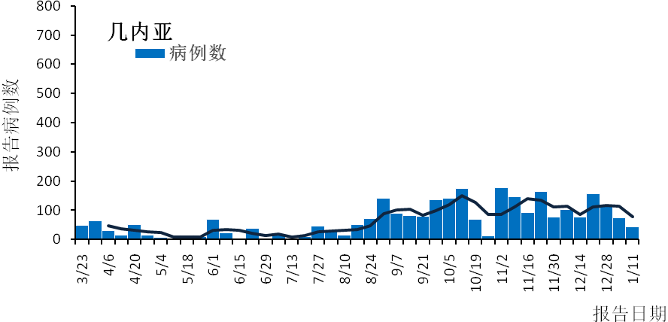
附图3 2015年几内亚埃博拉疫情报告病例数周分布（WHO）
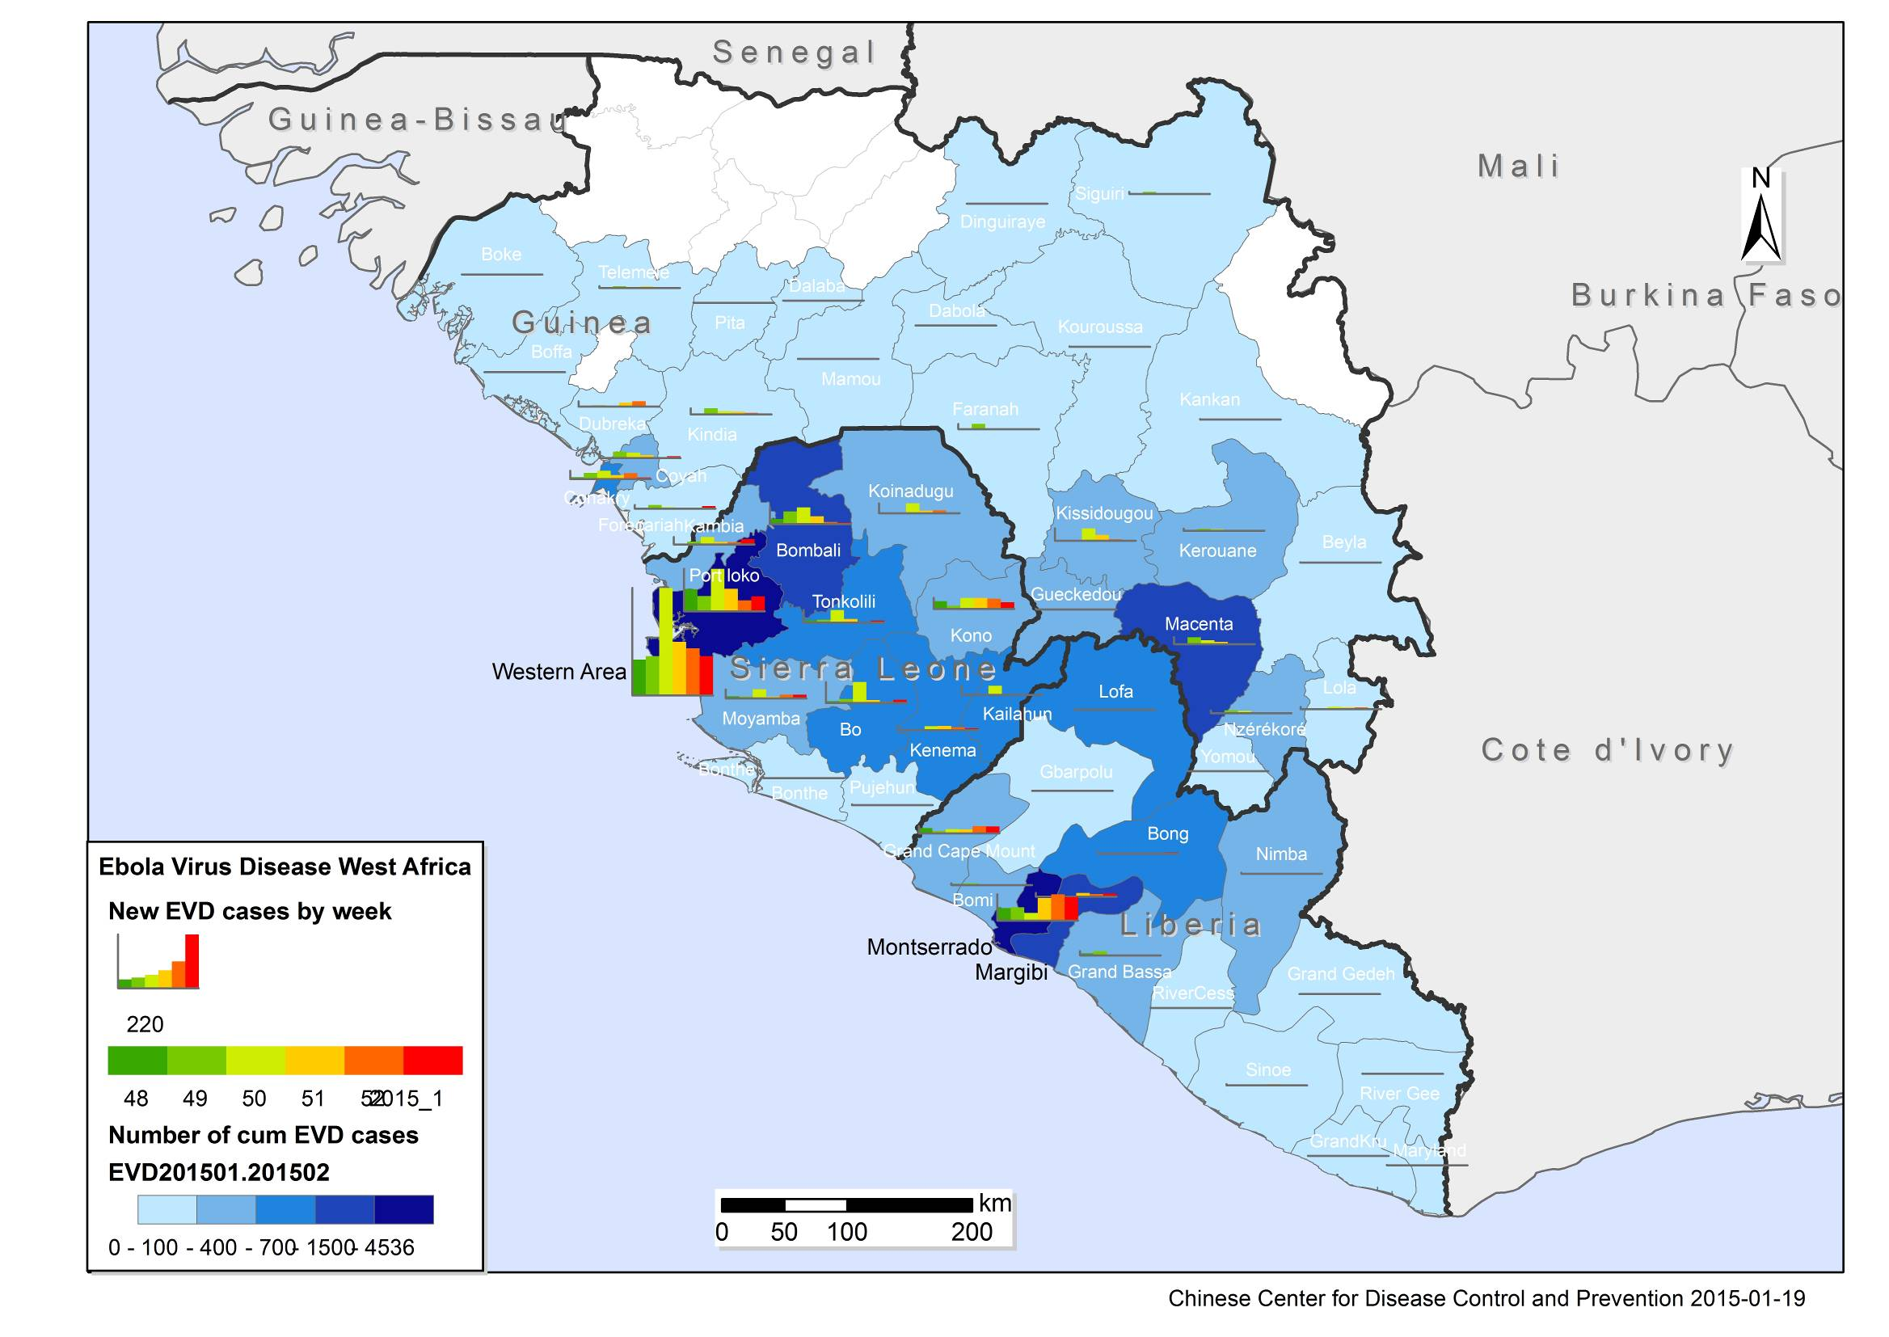
附图4 2015年西非三国埃博拉出血热病例地区分布（参考欧盟CDC数据）

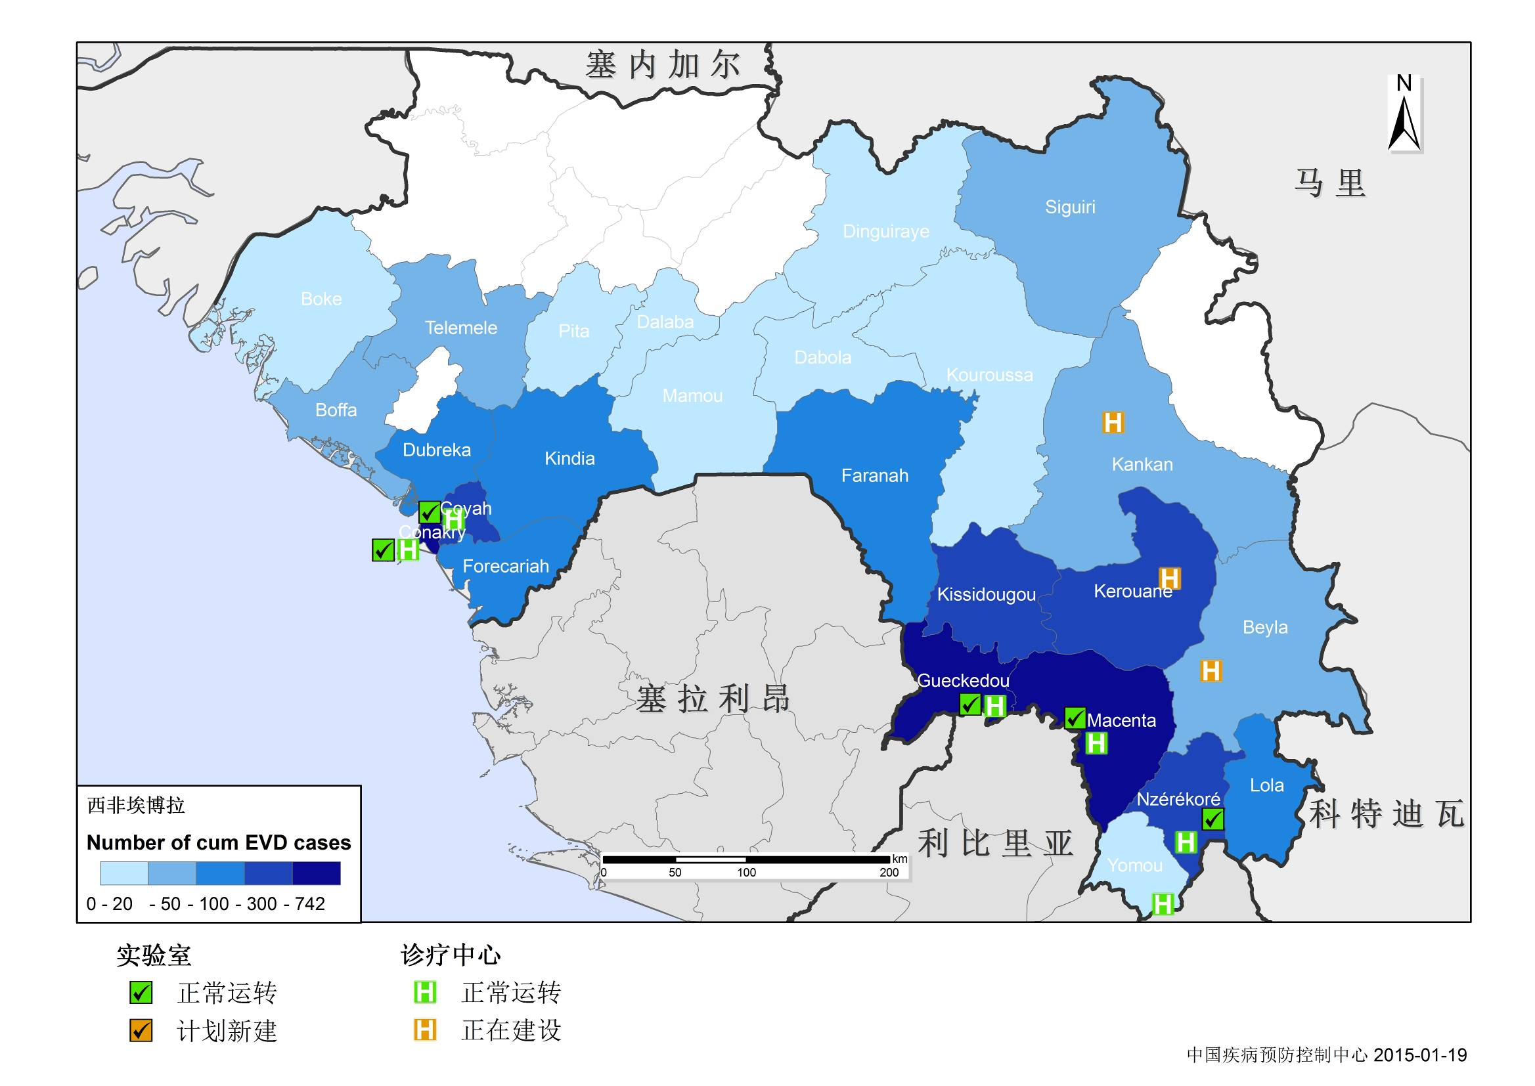
附图5 几内亚埃博拉防控医疗资源分布情况（参考WHO1月14日发布数据）

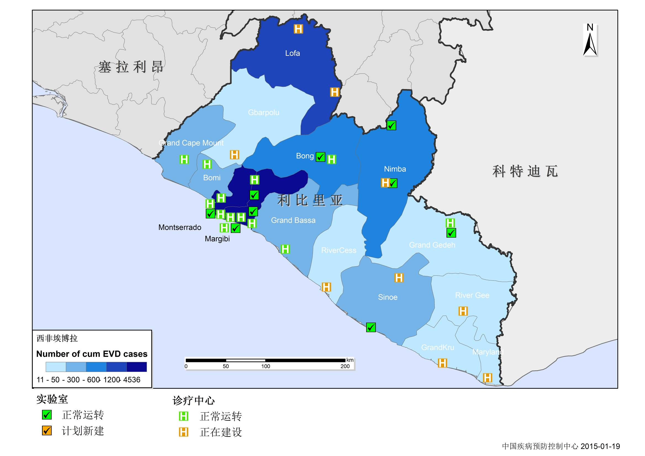
附图6 利比里亚埃博拉防控医疗资源分布情况（参考WHO1月14日发布数据）

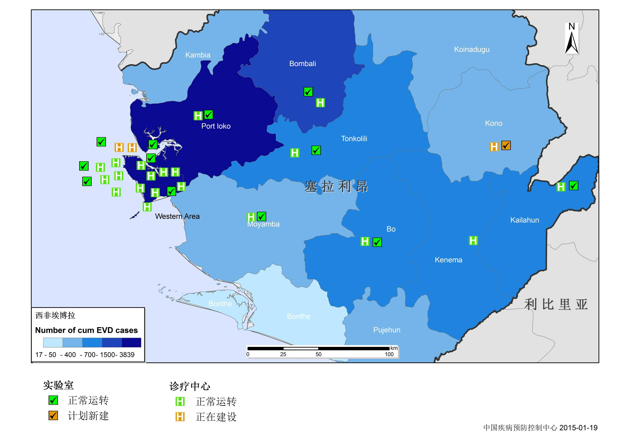
附图7 塞拉利昂埃博拉防控医疗资源分布情况（参考WHO1月14日发布数据）
编写说明
编制本疫情周报，旨在提供疫情进展、防控工作动态和重要的科研进展等信息。
信息来源：一、国外方面信息主要来自：我国援非工作组现场获得信息、WHO埃博拉应对区域协调中心（SEOCC）会议简报、中国CDC参加的联合国电话会议资料、我中心在美国CDC 应急作业中心观察员信息、WHO总部和WPRO内部沟通交流信息以及互联网公开发布的疫情信息和研究进展；二、传染病报告管理信息系统、各省CDC报告疫区来华人员健康监测信息、中国CDC埃博拉应急响应各工作组的工作信息。
发送对象：国家卫生计生委应急办，中国疾控中心领导和相关处室。
本周报每周一编发1期。各栏目每期仅报告更新内容，该方面的具体完整信息详见专题分析报告；在周报间隔期间如有重要疫情进展，将以卫生应急快报形式专门报告。

疫情判断和描述主要参考WHO发布的1月14日埃博拉应对路线图态势报告。
11月23日起，仅含确诊病例
11月30日起，仅含确诊病例

